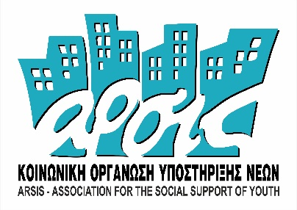


Project:
«MERIMNA IV- Supporting unaccompanied migrant children arriving in Greece»

Ημερ/νια:
Supplier Information

Company name
Όνομα Εταιρείας
Address
Διεύθυνση
Contact person
Υπεύθυνος επικοινωνίας
Contact Telephone Number
Τηλέφωνο Επικοινωνίας

Τεχνικές Προδιαγραφές προμήθειας Σακιδίων Πλάτης
ΤΜΗΜΑ Α - ΕΒΡΟΣ

ΠΕΡΙΓΡΑΦΗ ΕΙΔΟΥΣ | ΜΟΝΑΔΑ | ΠΟΣΟΤΗΤΑ | ΑΠΑΙΤΗΣΗ | ΑΠΑΝΤΗΣΗ ΝΑΙ/ΌΧΙ | ΠΑΡΑΠΟΜΠΗ
Σακίδιο πλάτης (BACKPACK 50 L -70L)  • Χωρητικότητα 50- 70 λίτρων  • Αδιάβροχο και ανθεκτικό  • Σωστή κατανομή βάρους  • Ιμάντες με μεγάλο πλάτος για άνεση στην πολύωρη χρήση  • Ανατομική αεριζόμενη πλάτη  • Θήκες για μικροαντικείμενα  • Με αγκράφες υψηλής αντοχής, εύκαμπτα φερμουάρ, διπλής ραφής  Σε ποικιλία χρωμάτων | ΤΜΧ | 20 | ΝΑΙ

ΤΜΗΜΑ Β - ΔΙΑΒΑΤΑ

ΠΕΡΙΓΡΑΦΗ ΕΙΔΟΥΣ | ΜΟΝΑΔΑ | ΠΟΣΟΤΗΤΑ | ΑΠΑΙΤΗΣΗ | ΑΠΑΝΤΗΣΗ ΝΑΙ/ΌΧΙ | ΠΑΡΑΠΟΜΠΗ
Σακίδιο πλάτης (BACKPACK 50 L -70L)  • Χωρητικότητα 50- 70 λίτρων  • Αδιάβροχο και ανθεκτικό  • Σωστή κατανομή βάρους  • Ιμάντες με μεγάλο πλάτος για άνεση στην πολύωρη χρήση  • Ανατομική αεριζόμενη πλάτη  • Θήκες για μικροαντικείμενα  • Με αγκράφες υψηλής αντοχής, εύκαμπτα φερμουάρ, διπλής ραφής  Σε ποικιλία χρωμάτων | ΤΜΧ | 20 | ΝΑΙ

Εταιρία / Επιχείρηση
Υπογραφή νόμιμου
εκπροσώπου
Σφραγίδα

